ПИС-ПИ-3
Лабораторная работа 1

Задание 1
- Установите GO: https://go.dev/dl/
- Проверьте его работоспособность.

Задание 2
- Установите Visual Studio Code.
- Установите расширение для GO.

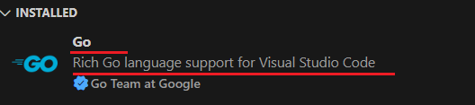

Задание 3
- Разработайте приложение Hello, world!
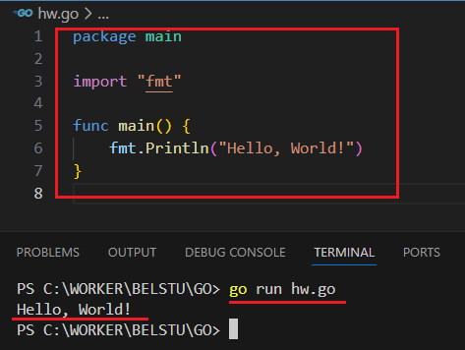
- Выполните приложение.

- КОНЕЦ

